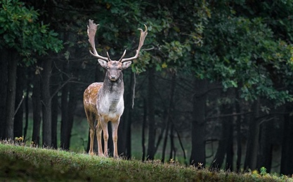
Steckbrief Hirsch
Erstellen Sie hier einen Steckbrief für den Hirsch.
Nutzen Sie dazu Ihre Fachbücher oder Quellen im Internet.

Bild von Lubos Houska auf Pixabay
Fleischbeschaffenheit
Farbe:
Beschaffenheit:
Geschmack:

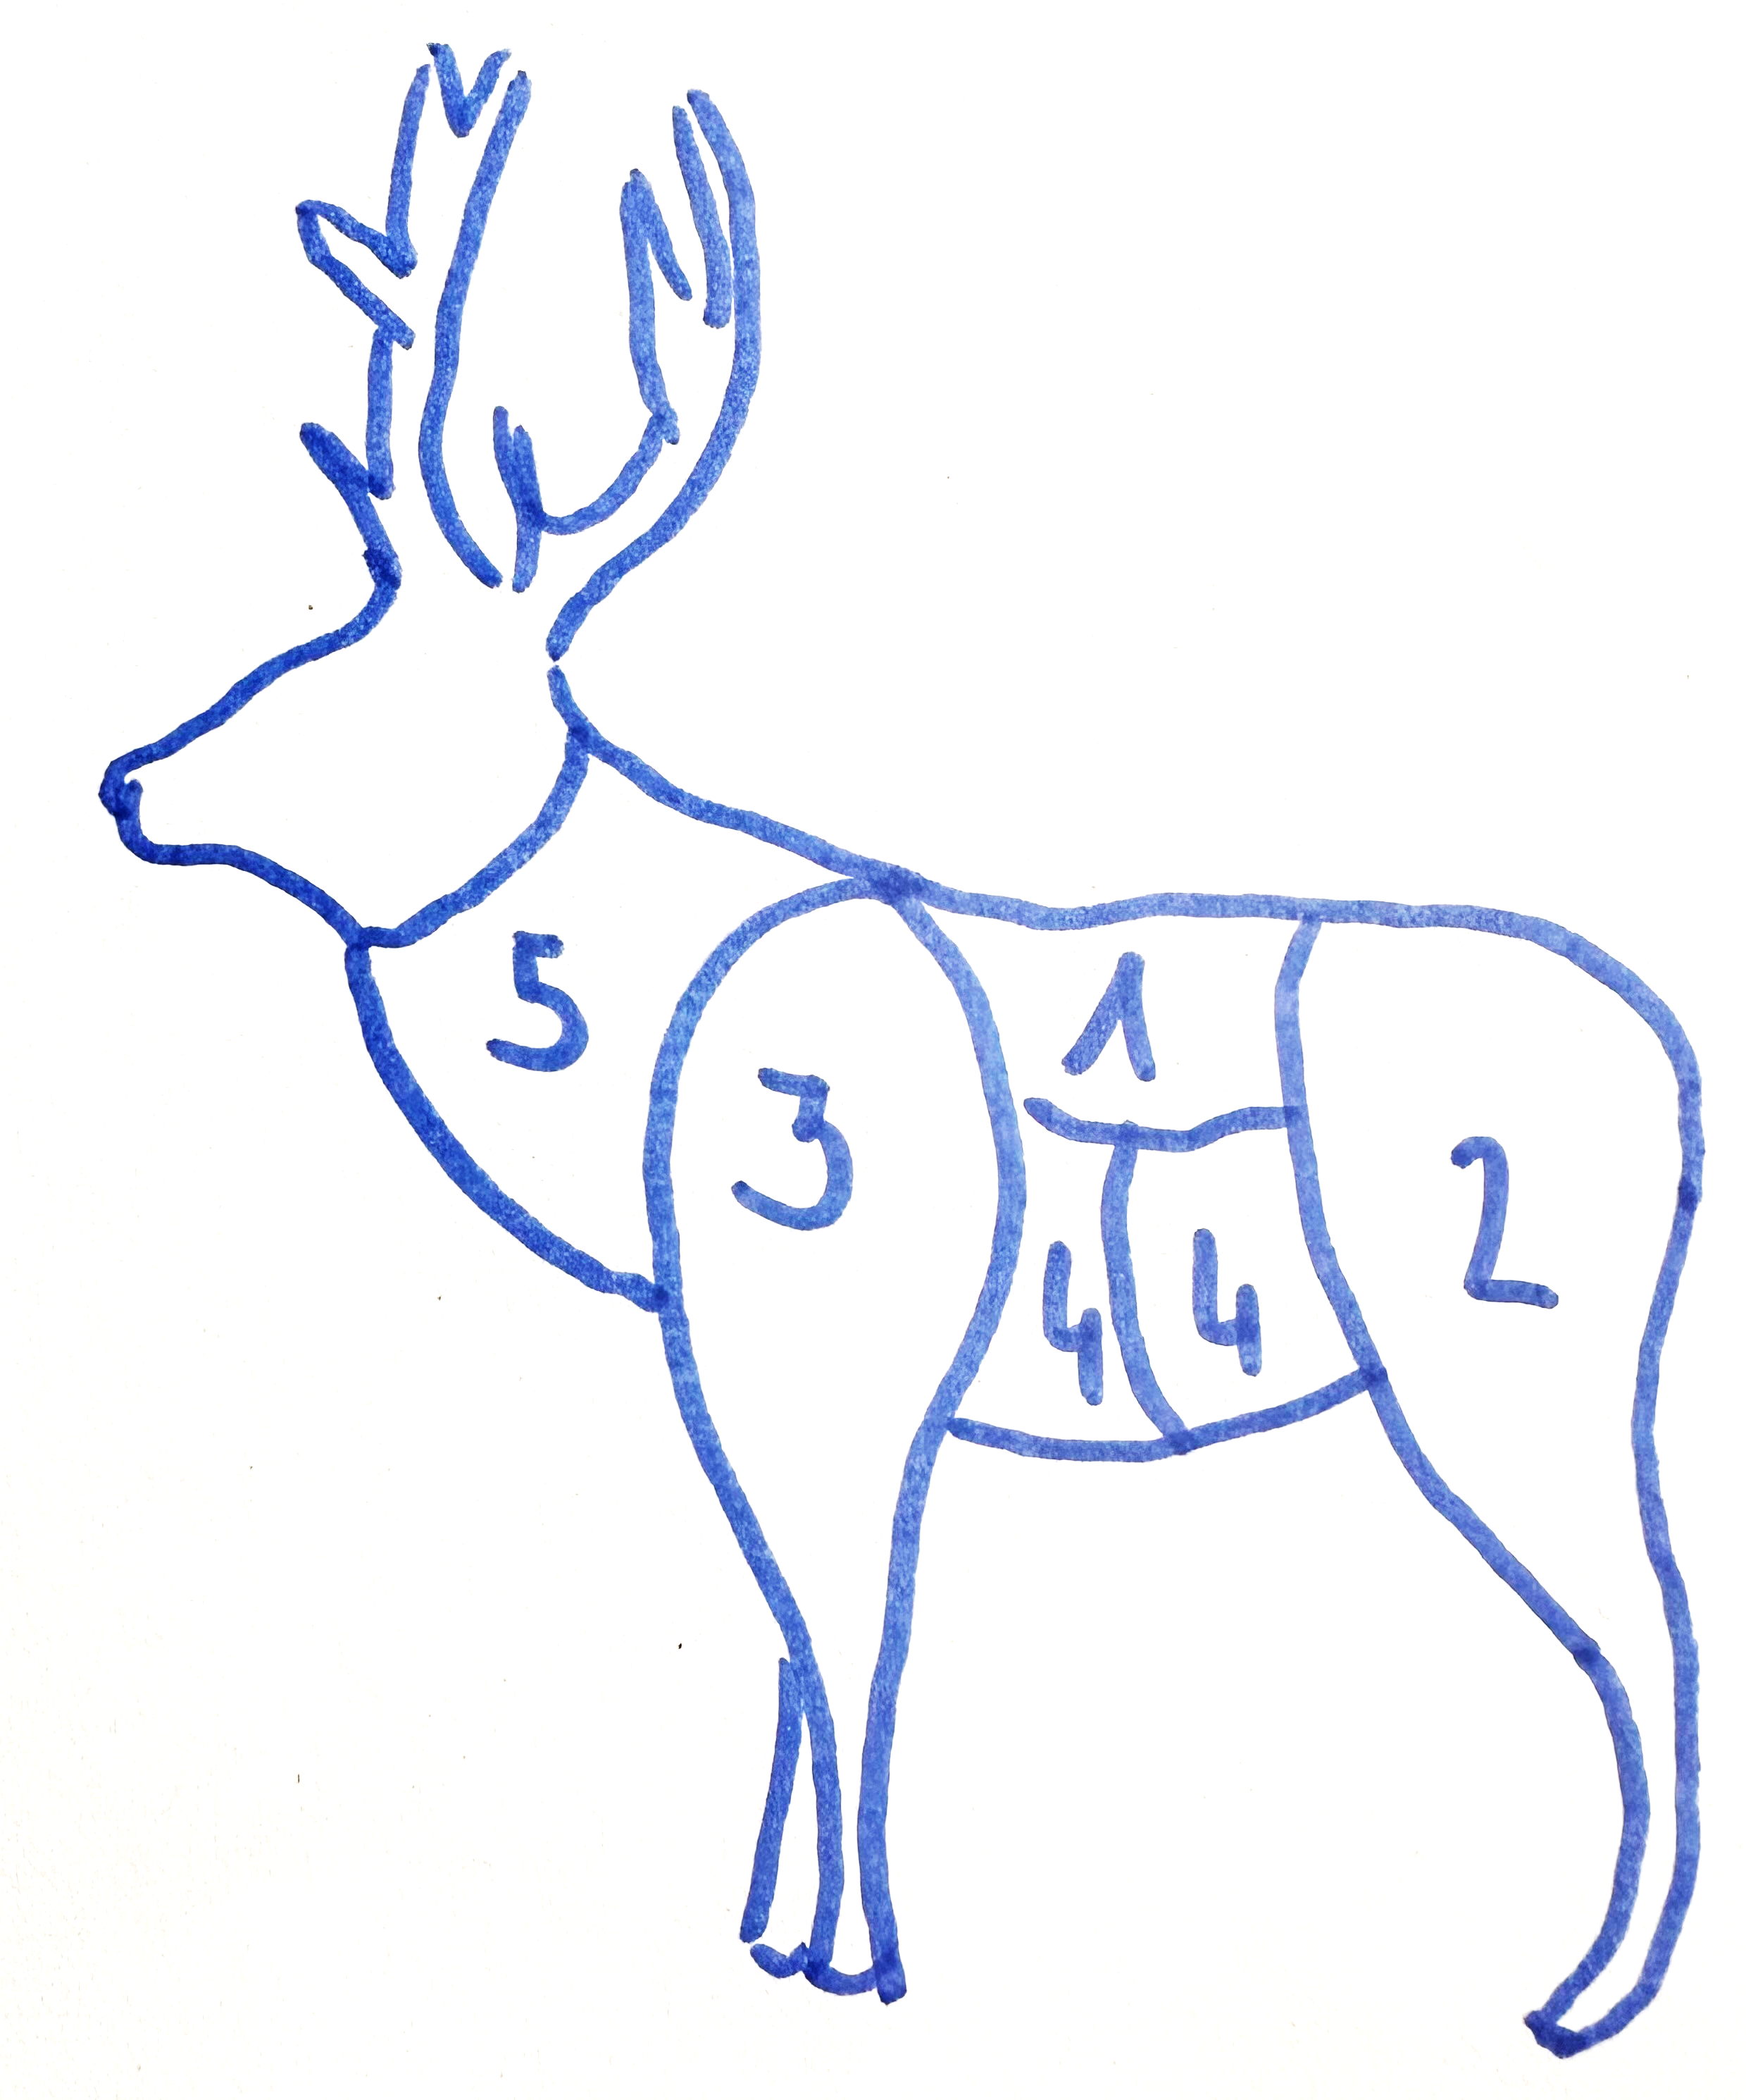
Nennen Sie zu jedem Fleischteil eine passende Garmethode.
Erstellen Sie zu jedem Fleischteil ein kartengerechtes Gericht
(Vorspeisen und Hauptgerichte sind möglich)

Fleischteile

Fleischteil | passende Garmethode(n) | Kartengerecht formuliertes Gericht
1

2

3

4

5

Jagd- und Schonzeit
Jagdzeit: | Schonzeit:

